问题1：合并区间（排序）

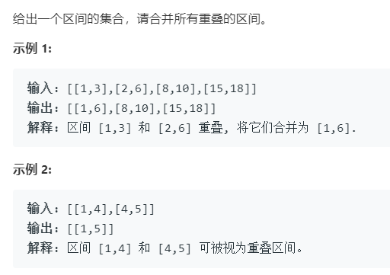

对于这个问题，方法其实并不算难，就只需要将区间按首数字排序后再比较前一个区间的尾数字与下一个区间的首数字分情况处理即可，这里的难点在于如何根据区间的首数字来排序区间。然后，在合并的时候，比较当前区间的末位数和下一区间的首位数的大小，大的话进行合并，同时比较下一区间的末尾数和下下一区间的首位数，以确定在合并后是继续合并还是直接放进中间容器，同时为了防止超出范围，还得进行一次判断。